**Операционные системы**

Компьютерная система состоит из нескольких процессоров: оперативной памяти, дисков, клавиатуры, монитора, принтеров, сетевого интерфейса и другого, то есть является отлаженной комплексной системой.

Создание программы, которая следит за компонентами, правильно использует их и при этом выдает стабильную работу, представляет собой крайне сложную задачу. Поэтому компьютеры оснащаются специальным уровнем программного обеспечения, называемого операционной системой.

Операционная система представляет собой комплекс программ, руководящая ресурсами системы, осуществляющая организацию вычислительных процессов и обеспечивающая взаимодействие между пользователями, программистами, прикладными программами, системными приложениями и аппаратным обеспечением компьютера.

Она создана для управления всей работой компьютера, эффективного использования его ресурсов. Простыми слова ОС — это «Большой Босс», который выполняет следующие функции:

1. Управляет свободными ресурсами оперативной памяти, жестких дисков или карт памяти.

2. Руководит загрузкой процессора.

3. Распределяет потоки процессов для создания многозадачности.

4. Устанавливает, обновляет и удаляет программы и приложения.

**Виды операционных систем**

ОС можно классифицировать на Windows и UNIX-подобные. Это два основных вида в которых делаются операционные системы.

Обычно операционные системы разделяют на:

* Многопользовательские — когда может быть несколько пользователей
* Однопользовательские — когда разных пользователей создать нельзя

Типы ОС:

* Графические и текстовые
* Платные и бесплатные
* Открытые и закрытые
* Клиентские и серверные
* Высокой или низкой стабильности к сбоям аппаратного обеспечения
* По разрядности: 16, 32 или 64 битные, раньше были вообще 8 битные
* С высоким или низким уровнем безопасности
* Мобильные или настольные

**Виды ошибок в операционных системах**

Оши́бка — непреднамеренное, случайное отклонение от правильных действий, поступков, мыслей, разница между ожидаемой или измеренной и реальной величиной.

Джордж А. Миллер в своей работе в 1960 году определил ошибки как все отклонения фактического состояния некоторого объекта от целевого состояния.

Windows

Самые распространенные ошибки у пользователей OC Windows:

* Ошибка 0x80200056
* Ошибка 0x800F0922
* Ошибка 0x800F0923

Эти ошибки связаны с такими проблемами как: несовместимость ПО, нехватка места на жёстком диске, или остановка процесса обновления. Системные сбои Windows приводят к остановке системы и к «синему экрану» который получил такое название среди пользователей

* Синий экран — название сообщения о критической системной ошибке (стоп-ошибке) в операционных системах Microsoft Windows.

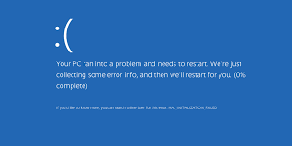

Рисунок 1 ошибка в windows

* Ошибка жесткого диска — является достаточно серьезным сигналом, который свидетельствует о неполадках в работе системы или жесткого диска.

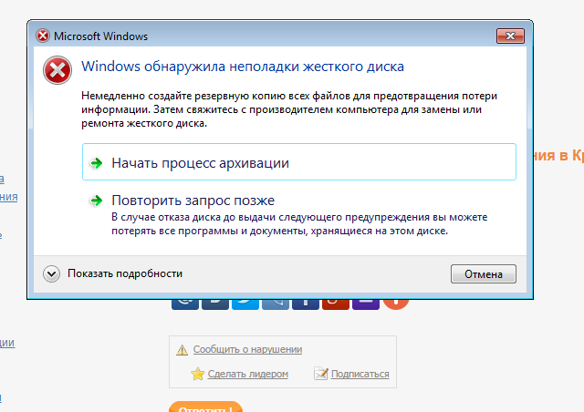

Рисунок 2 ошибка в windows

* Сбой профиля в подавляющем большинстве случае связана с повреждением профиля пользователя или прав на каталог профиля. Это может произойти из-за некорректного завершения работы системы, обновления системы, некорректных изменений в реестре или других сбоев.

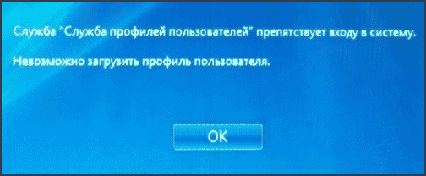

Рисунок 3 ошибка в windows

Linux

* Ubuntu has experienced an internal error — это означает что в вашей системе произошел сбой.

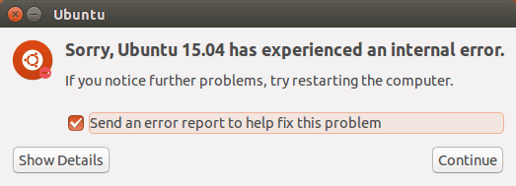

Рисунок 4 ошибка в linex

Mac OS

* Неожиданные перезапуски обычно вызваны установленным программным обеспечением или подключенными к нему устройствами. Если проблема вызывает перезапуск компьютера Mac при каждой попытке запуска, в какой-то момент компьютер Mac может выключиться.

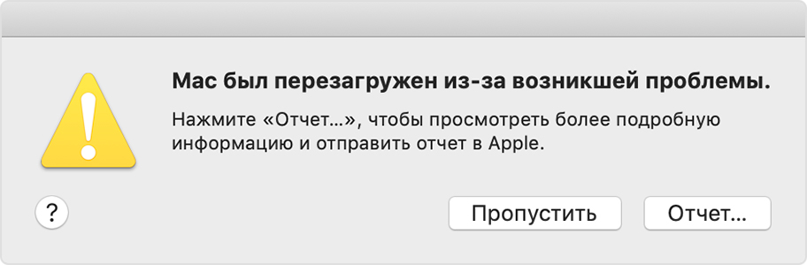

Рисунок 5 ошибка в mac os

**Совместимость операционных систем**

## Режим совместимости

Некоторые программы, устаревшие для современных операционных систем, всё ещё могут пригодиться в наше время для этого, например, в операционной системе Windows существует режим совместимости. Режим совместимости позволяет запускать программное обеспечение, которое исправно работало на предыдущих версиях windows. Например, с помощью режима совместимости на Windows 10 можно запустить программы с Windows XP, Windows Vista, Windows 7 и т. д.

Свойства совместимости имеют такие параметры как:

* Режим совместимости
* Режим пониженной цветности
* Разрешение экрана в 640x480 пикселей
* Выполнение программы от имени администратора

Проведём тест режима совместимости в случайных программах на данном компьютере, возьмём 3 разных программы: браузер Google Chrome, текстовый редактор Word, и компилятор Visual Studio Code. Будем запускать программы в режиме совместимости с Windows 7. Проверка показала, что запуск в режиме совместимости никак не препятствует работе и не вызывает никаких изменений. Так как испытания проводились на Windows 10 и запускаемые программы были новыми и обновлялись с течением времени то они прекрасно работают без режима совместимости, из этого можно сделать вывод что режим совместимости может пригодится только в использовании старых программ, которые давно не обновлялись, или одной и той же программы разных версий.

## Программирование

Задача: создать 3 одинаковые консольные программы на разных языках программирования.

**№3 Маргетинг**

**Определение маркетинга**

Маркетинг — это процесс планирования и воплощения замысла, ценообразование, продвижение и реализация идей, товаров и услуг посредством обмена, удовлетворяющего цели отдельных лиц и организаций.

Изучение рынка как такового, изучение потребителей, структуры фирм, товаров и анализ внутренней среды предприятий. Исследование, анализ и оценка нужд реальных и потенциальных потребителей продукции фирмы в областях, интересующих фирму. Маркетинговое обеспечение разработки новых товаров и услуг фирмы.

Выделяют четыре основных вида продвижения:

реклама;

связи с общественностью (PR);

стимулирование сбыта;

личные продажи.

Независимо от того, продаете ли вы программное обеспечение, созданное вами самостоятельно, программный продукт для крупной корпорации или программное обеспечение как услугу (Saas), вам нужно следовать нескольким основным принципам, чтобы ваш продукт попал в руки клиентов. Создайте веб-присутствие и маркетинговый план, а также распространяйте информацию о своем программном пакете через блоги, сообщения на форумах и целевую онлайн-рекламу.

Подготовка вашего программного обеспечения для торговой площадки



1. Определите, что делает ваше программное обеспечение достойной покупкой
2. Определите аудиторию, которой вы будете продавать своё программное обеспечение
3. Размещение файлов программного обеспечения в облако, чтобы не занимать худшую пропускную способность.
4. Бета-тестирование вашего программного обеспечение, прежде чем показывать его клиентам

Маркетинг вашей программы



1. Создайте план, ориентированный на вашу целевую аудиторию.
2. Пригласите независимых рецензентов для использования и проверки вашего программного обеспечения.
3. Создайте присутствие своего программного обеспечения в социальных сетях и Интернете.
4. Устанавливайте конкурентоспособную цену на своё программное обеспечение, чтобы занимать продажи конкурентов.
5. Создайте бесплатную версию программного обеспечения, чтобы клиенты могли попробовать .
6. Напишите ключевые слова в копии вашего сайта, чтобы привлечь больше веб-трафика.
7. Чтобы привлечь потенциальных клиентов из онлайн-поисковых систем, попробуйте заполнить текст вашего сайта ключевыми словами, которые будут направлять людей на ваш сайт.
8. Ключевые слова должны быть специфичными для вашего программного обеспечения, но достаточно общими, чтобы люди, которые не ищут ваш конкретный продукт, вводили их в поисковые системы.
9. Предложите бесплатную пробную версию, чтобы пользователи могли ознакомиться с вашего программным обеспечением.
10. Скорректируйте свою маркетинговую стратегию после анализа показателей продаж программного обеспечения.

Продажа и поддержка вашего продукта



1. Создайте интернет-магазин для продажи и поддержки вашего программного обеспечения.
2. Загрузите 1-2 минутное видео, описывающие функции вашего программного обеспечения.
3. Решите, делать ли вообще программное обеспечение с открытым исходным кодом или проприетарным.
4. Предлагайте надежную службу поддержки клиентов для поддержки вашего программного обеспечения.
5. Дружелюбное обслуживание клиентов также укрепит доверие ваших клиентов.
6. Если вы работаете в крупной компании, предлагайте круглосуточное обслуживание клиентов и поддержку программного обеспечения. Если вы занимаетесь небольшой операцией, пообещайте быстрое обслуживание клиентов в рабочее время.
7. Пообещайте возврат средств всем неудовлетворенным клиентам.

Опросы и анкеты

Анкета (от франц. enquete - расследование) - опросный лист для получения каких либо сведений о том, кто его заполняет, или для получения ответов на вопросы, составленные по определенной программе. Энциклопедический фонд России.

**Наш опросник**

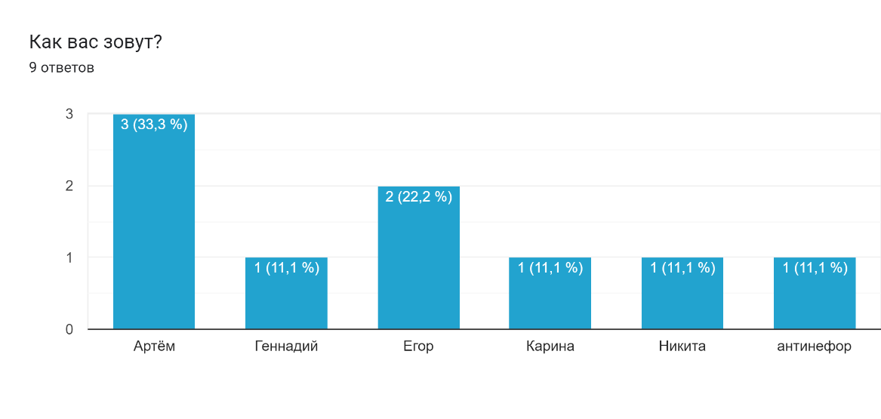

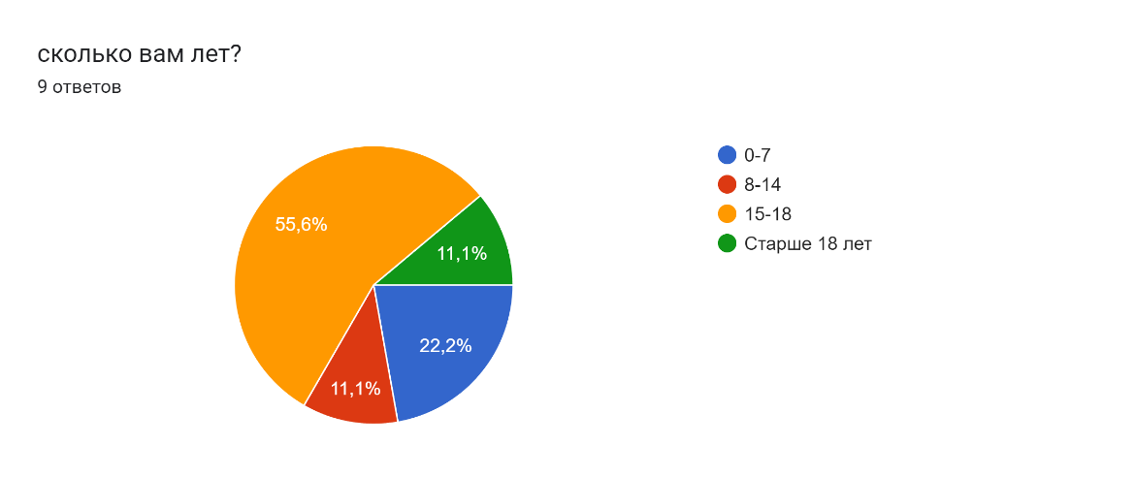

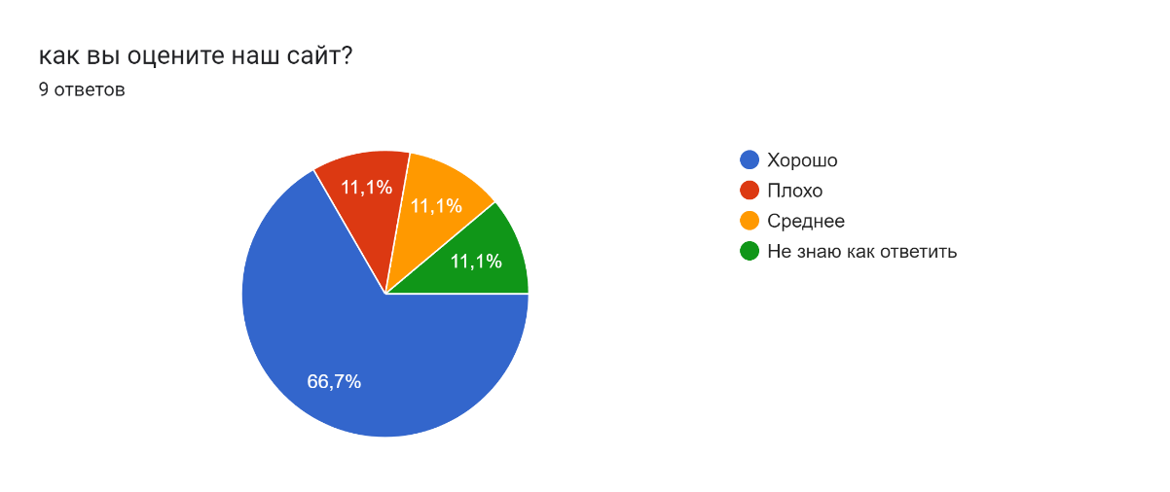

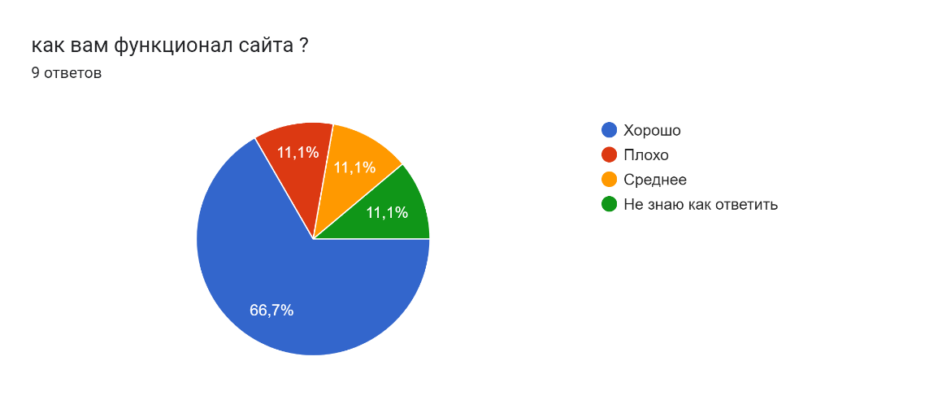

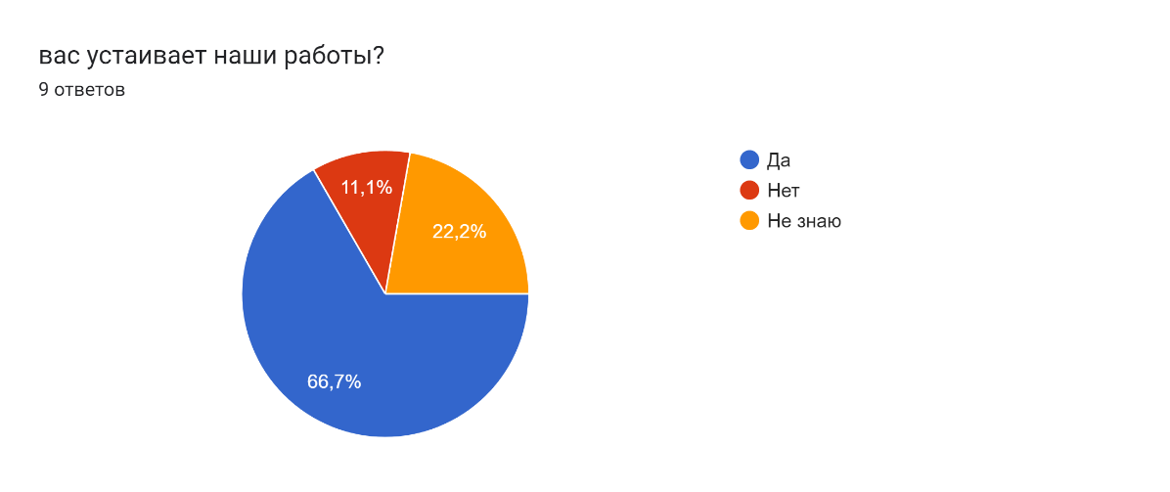

**Приложение**

1.<http://book.kbsu.ru/theory/chapter6/1_6.html>

2. [википедии](https://ru.wikipedia.org/wiki/Операционная_система)

3. [http://elibrary.sgu.ru/uch_lit/1722.pdf](https://vk.com/away.php?utf=1&to=http%3A%2F%2Felibrary.sgu.ru%2Fuch_lit%2F1722.pdf)